МІНІСТЕРСТВО ОСВІТИ І НАУКИ УКРАЇНИ
ДЕРЖАВНИЙ ВИЩИЙ НАВЧАЛЬНИЙ ЗАКЛАД
«УЖГОРОДСЬКИЙ НАЦІОНАЛЬНИЙ УНІВЕРСИТЕТ»
ІНЖЕНЕРНО-ТЕХНІЧНИЙ ФАКУЛЬТЕТ
КАФЕДРА КОМП’ЮТЕРНИХ СИСТЕМ ТА МЕРЕЖ

ЗВІТ
до лабораторної роботи №2
з дисципліни «Програмування систем на кристалі»

Студента 4-го курсу
спеціальності 123 –
«Комп’ютерна інженерія»

Беднарчика Владислава

м. Ужгород – 2026 р.
Лабораторна робота №2
Тема: Використання UART для виведення інформації у інтегрованому середовищі PSoC® CreatorTM
Мета: Ознайомитися з принципами роботи інтерфейсу UART, навчитися налаштовувати та використовувати його в PSoC Creator для виведення інформації, а також перевірити передачу даних між мікроконтролером PSoC і комп’ютером.
2. Виконайте модифікацію проєкту Лабораторної роботи No1.
3. Скопіюйте модифікований проєкт Лабораторної роботи No1 (кнопка та світлодіоди) (рис 2-3).
4. Відкрити документ TopDesighn.cysch та додати Software Transmit UART.
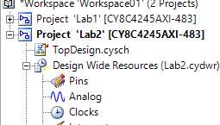
Рис. 1.1
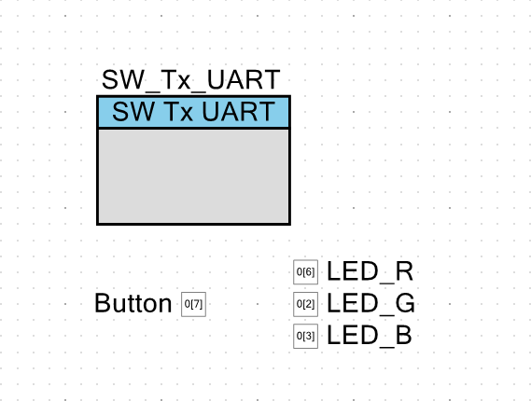
Рис. 1.2
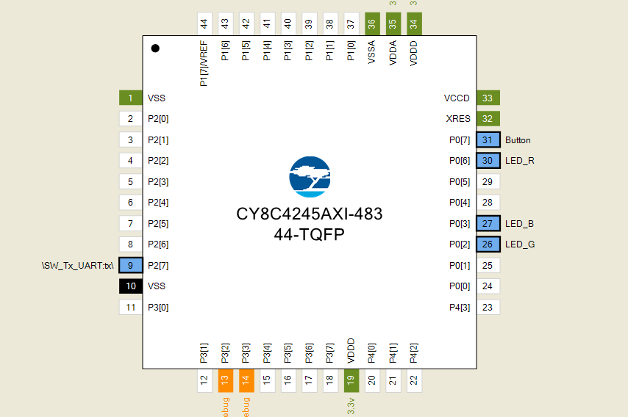
Рис. 1.3
5. Написати код для виводу даних.
#include "project.h" int main(void)
{
CyGlobalIntEnable; /* Enable global interrupts. */
/* Place your initialization/startup code here (e.g. MyInst_Start()) */ SW_Tx_UART_Start();
SW_Tx_UART_PutCRLF();
SW_Tx_UART_PutString("Software Transmit UART"); SW_Tx_UART_PutCRLF();
uint8_t last_state = 0; for(;;)
{
/* Place your application code here. */
// button == 0 -> Button pressed
// button == 1 -> Button released
// LED_R_Write(0); -> Turn ON
// LED_R_Write(1); -> Turn OFF
if(Button_Read() == 1 && last_state == 0) //is button released
{
last_state = 1; SW_Tx_UART_PutString("Button released"); SW_Tx_UART_PutCRLF();
LED_R_Write(0); // Turn ON LED_G_Write(0); LED_B_Write(0);
}
else if(Button_Read() == 0 && last_state == 1) //is button pressed
{
last_state = 0; SW_Tx_UART_PutString("Button pressed"); SW_Tx_UART_PutCRLF();
LED_R_Write(1); // Turn OFF LED_G_Write(1); LED_B_Write(1);
}
}
}
6. Скомпілювати та запрограмувати проєкт в PSoC® 4 Pioneer Kit.
Build → Compile File (Ctrl+F6) Build → Build (Shift+F6) Debug→ Program (Ctrl+F5)
7. Відкрити термінальну програму Putty або TeraTeram:
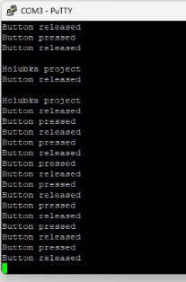
Рис. 2.1
Код завдання 2
#include "project.h"

void SetLED(uint8_t r, uint8_t g, uint8_t b) {
LED_R_Write(r);
LED_G_Write(g);
LED_B_Write(b);
}
int main(void)
{
CyGlobalIntEnable;

SW_Tx_UART_Start();
SW_Tx_UART_PutString("\r\n--- 10-Second Color Swap Started ---\r\n");

uint8_t button_state = 1;
uint8_t last_button_state = 1;

uint8_t color_mode = 0;
uint8_t led_phase = 0;
uint16_t timer = 0;

for(;;)
{
button_state = Button_Read();

if (button_state == 0 && last_button_state == 1)
{
color_mode = !color_mode;

timer = 0;
led_phase = 0;

if (color_mode == 0) {
SW_Tx_UART_PutString("Mode: RED / GREEN (10s swap)\r\n");
} else {
SW_Tx_UART_PutString("Mode: TURQUOISE / PURPLE (10s swap)\r\n");
}
}
last_button_state = button_state;

timer++;
if (timer >= 1000)
{
timer = 0;
led_phase = !led_phase;
}

if (color_mode == 0)
{

if (led_phase == 0) {
SetLED(0, 1, 1);
} else {
SetLED(0, 1, 1);
}
}
else
{

if (led_phase == 0) {
SetLED(1, 1, 0);
} else {
SetLED(1, 1, 0);
}
}
CyDelay(10);
}
}
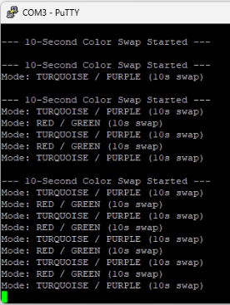
Рис. 2.2

